Министерство науки и высшего образования Российской Федерации
Южно-Российский государственный политехнический университет (НПИ)
имени М.И. Платова
ОТЧЁТ
по практической работе № 9
по дисциплине «Разработка мобильных приложений»
Выполнил: Яценко Е. А.
Группа: ________________
Новочеркасск
2026

Практическая работа № 9. Создание приложения с аудиоплеером
Цель работы: Создать приложение с возможностью выбора аудио из библиотеки и управления его воспроизведением.
Ход работы
В проекте YacenkoEA_PR9 аудиофайл music.wav помещён в каталог res/raw. Объект MediaPlayer создаётся методом create по идентификатору ресурса. Кнопки Play, Pause и Stop вызывают start, pause и stop. После остановки плеер подготавливается снова и перематывается в начало.
Доступность кнопок зависит от состояния воспроизведения: до старта активна только кнопка Play. SeekBar связан с AudioManager и меняет громкость потока STREAM_MUSIC. По окончании ролика срабатывает OnCompletionListener и воспроизведение останавливается.
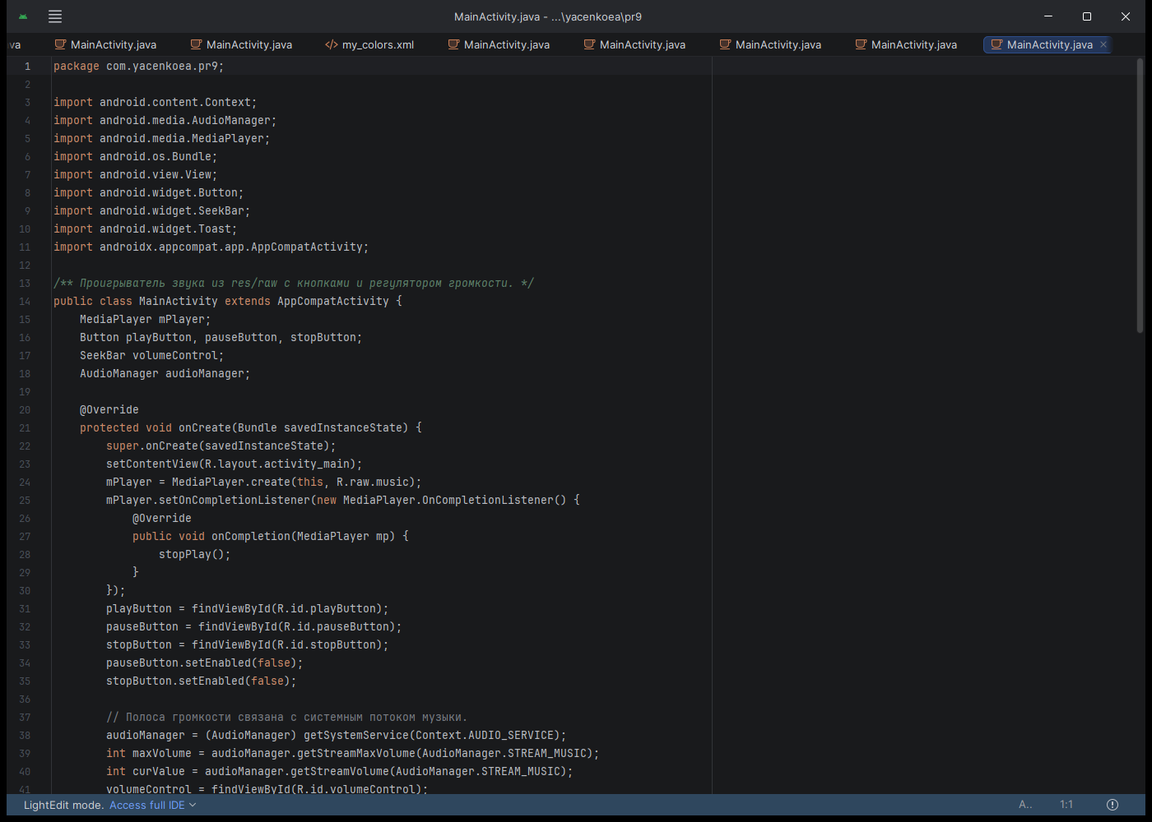
Рис. 9.1 — Проект YacenkoEA_PR9 в Android Studio, воспроизведение звука
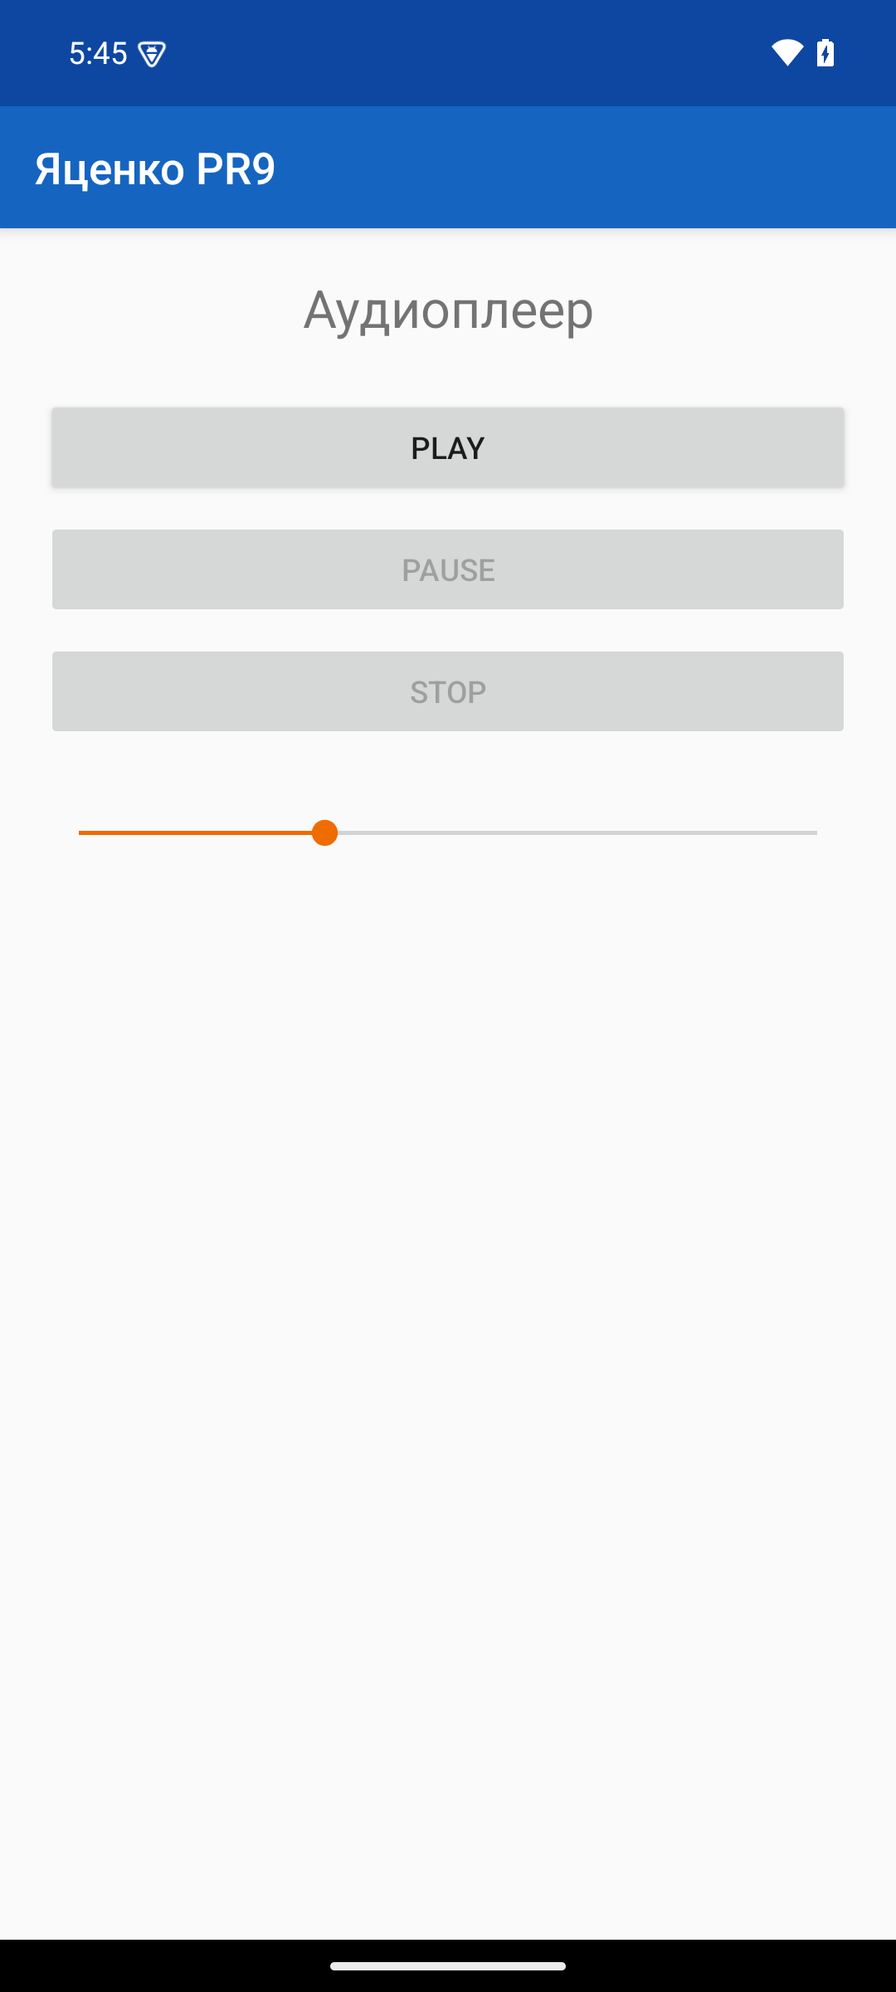 | 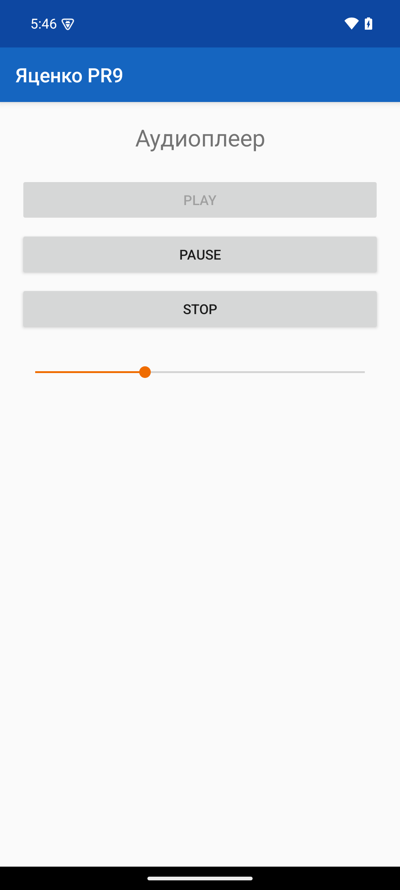
Рис. 9.2 — Аудиоплеер до запуска: активна кнопка Play | Рис. 9.3 — Аудиоплеер во время воспроизведения: доступны Pause и Stop

Вывод. В результате выполнения работы было произведено ознакомление с воспроизведением аудио через MediaPlayer и регулировкой громкости.
Список использованных источников
1. Наугольнов О.А., Елкин Н.С., Январев С.Г., Логанчук М.Л. Разработка мобильных приложений: учебно-методическое пособие для практических работ. Новочеркасск: ЮРГПУ (НПИ), 2024.
2. Документация Android Developers. URL: https://developer.android.com/studio (дата обращения: 27.09.2026).
3. Metanit. Руководство по Android. URL: https://metanit.com/java/android/ (дата обращения: 27.09.2026).

